一、確診者居家隔離「7＋7」(5/8後快篩陽性那天算第0天) 2% 13格 共26%
A.居家照護7天：距離發病日或採檢日達7天，才可解除隔離治療，無須再做快篩或PCR。
B.自主健康管理7天：無症狀者不須快篩就可外出及正常生活，但避免出入人潮擁擠、接觸不特定對象的公共場域，禁止聚餐、聚會、公眾集會等群聚型活動。
※請參考上面的防疫規定，回答下列各問題:
如果你0616那天快篩陽性，透過和醫師視訊看診，確認你為確診者，必須啟動居家照護7天，自主健康管理7天模式
1.如果你確診，請說明你的密切接觸者有哪些人?
2.如果你確診，請問門一甲的同學是不是你的密切接觸者嗎?
3.請說明你的居家照護這七天，
(1)從幾月幾日開始？ (2)到幾月幾日節結束?
4.在居家照護這段時間，你可不可以出門去 ?
如果你需要看醫生和拿藥，你必須怎麼做?
5.居家照護階段結束前，你要或不要再做一次快篩才能出門?
6.你在居家照護這段期間，你可以如何做，能夠避免把你的病毒傳染給家人?
(1)居住:
(2)飲食:
(3)使用浴室或廁所:
7.接下來你進入自主健康管理階段7天，
(1)從幾月幾日開始？ (2)到幾月幾日節結束?
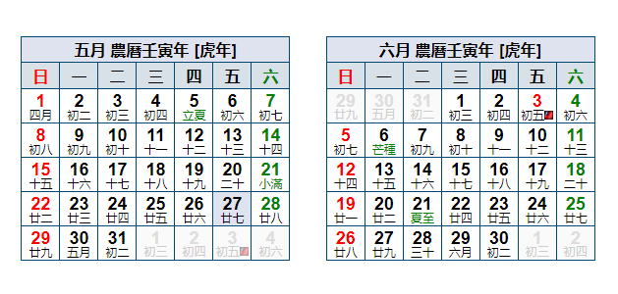
8.請問你一直到哪一天才可以回到學校來上課 ?
二、接觸者居家隔離「3+4」、「0+7」」(5/8後快篩陽性那天算第0天) 3% 12格 共36%
A.居家隔離3天：最後接觸確診者之日為第0天，被匡列時進行一次快篩。居家隔離期間須待在家中以一人一室為原則，不得外出。
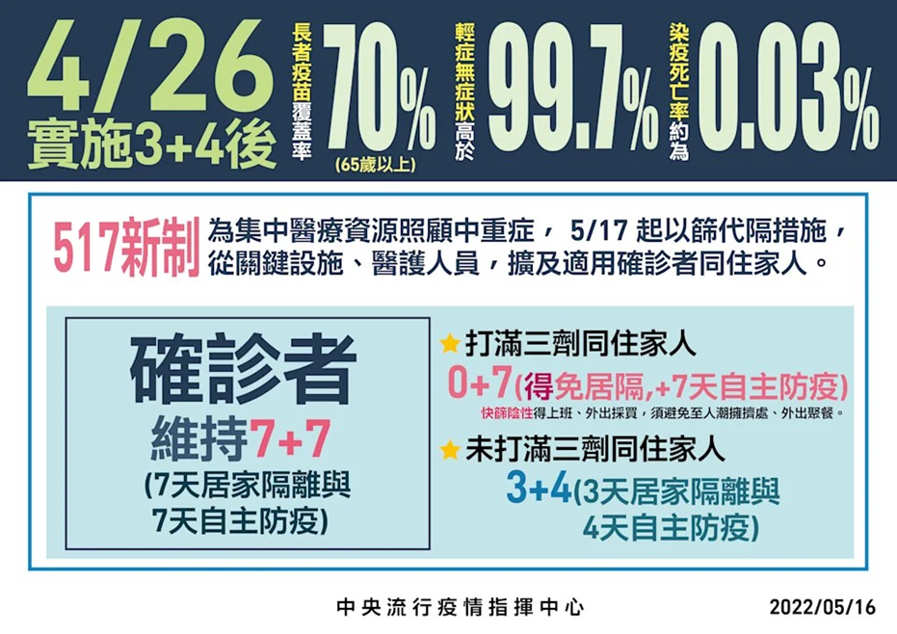
B.自主防疫4天：非必要不要出門，若須外出工作或採買，當日須先進行快篩，陰性才可外出。可搭乘大眾運輸工具，但禁止到校上課、餐廳內用餐、聚餐聚會、前往人潮擁擠場所及與不特定對象接觸。

※請參考上面的防疫規定，回答下列各問題:
1. 如果和你同住的家人在0622那天快篩是陽性，你的疫苗只打了2劑，請問你適用的是哪一種密切接觸者的模式? (1) 0+7 (2)3+4
2. 在這個模式中，必須先居家隔離3天，請問在這3天中，你可不可以出門去 ?
3. 請說明你的居家隔離這3天，
(1)從幾月幾日開始？ (2)到幾月幾日節結束?
4. 結束居家隔離後，進入自主防疫階段，請說明你的自主防疫階段
(1)從幾月幾日開始？ (2)到幾月幾日節結束?
5.當你進入自主防疫階段後，你必須做 ，結果是 性才可以出門去購物。
6.當你進入自主防疫階段後，如果你快篩是陰性，請問你可不可以到學校上學?
7.請問幾月幾日你才可以回到學校上課？
8. 如果和你同住的家人在0622那天快篩是陽性，你的疫苗已經打了3劑，請問你適用的是哪一種密切接觸者的模式? (1) 0+7 (2)3+4
9. 在這個模式中，如果你快篩的結果是陰性，請問你要不要進行居家隔離?

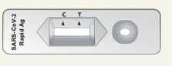
三、 4% 2格 共8%
(1)請用紅筆畫出快篩陰性的結果→
(2)請用紅筆畫出快篩陽性的結果→

四、高二的門市實習職場有 : 7-11、全聯、校內合作社這三種類型 30%
1. 請將各門市中，需要完成的工作內容打勾，沒有的工作內容打叉 20%
工作內容 | 7-11 | 全聯 | 校內合作社
1.基本清潔工作
2.貨架上的商品整理
3.補貨
4.使用壓紙箱機
5.操作咖啡機製作咖啡
6.櫃台幫顧客結帳
7.代收顧客繳費
8.回答顧客的問題
9.機器清潔
2. 在上述三種類型的門市中，在二上的職場選填，
(1)你最想要去哪一個門市實習？請說明你想去的原因?(如: 賣場大小?賣場環境?工作內容?......) 5%

(2)你最對於哪一個門市最沒有興趣？請說明你沒興趣的原因? (如: 賣場大小?賣場環境?工作內容?......) 5%

